EB1/PE da Quinta Grande

Ficha de Avaliação Mensal Avaliação: _______________
Data
Nome:

Observa a figura e responde às perguntas.
1 - O esqueleto humano divide-se em três partes principais: _________________, __________________ e __________________.

2 - Completa.
Os ossos do crânio protegem o ________________. A caixa torácica protege os _________________ e o _________________.

3 - Os ossos ligam-se uns aos outros através das ________________________.

4 - Faz a legenda das imagens:
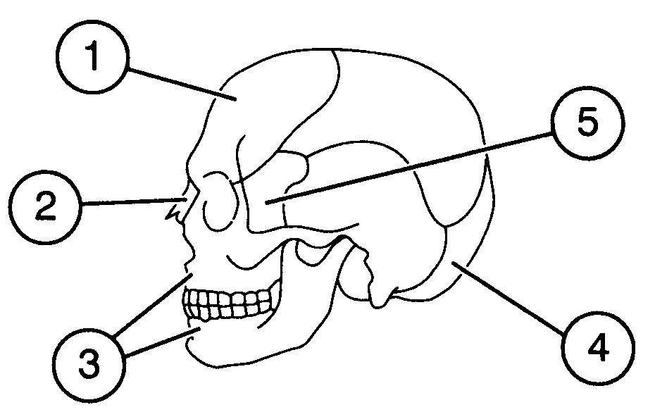
Maxilares
Frontal
Ossos Nasais
Occipital
Temporal

1 - ____________________
2 - ____________________
3 - ____________________
4 - ____________________
5 - ____________________

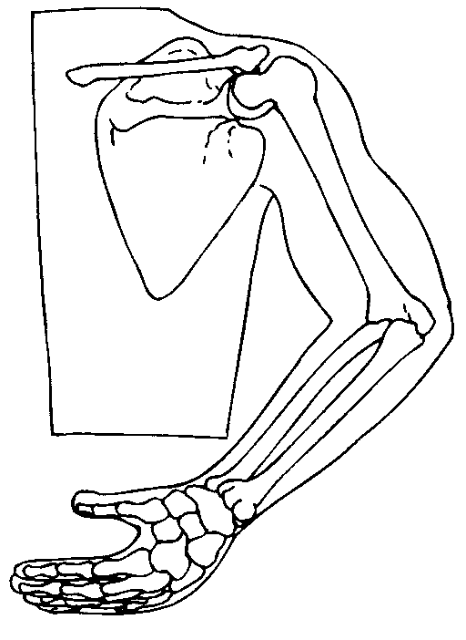
1
2
3
4
Cúbito

Rádio

Omoplata

Úmero
1 - ____________________
2 - ____________________
3 - ____________________
4 - ____________________

- - Quais são as principais funções do esqueleto humano?
_________________________________________________________________
_________________________________________________________________

6 - De que forma os músculos se ligam aos ossos?
_________________________________________________________________
7 – Distingue músculos voluntários de músculos involuntários?
__________________________________________________________________________________________________________________________________

8 - Escreve dois exemplos de músculos involuntários.
_________________________________________________________________
- - Observa as gravuras e diz o que acontece…
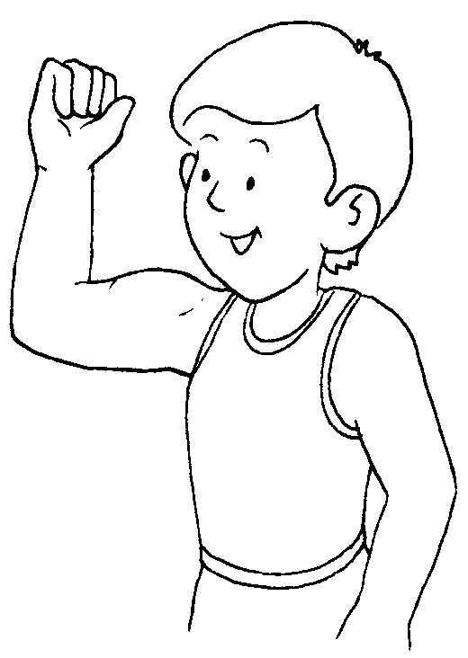 | 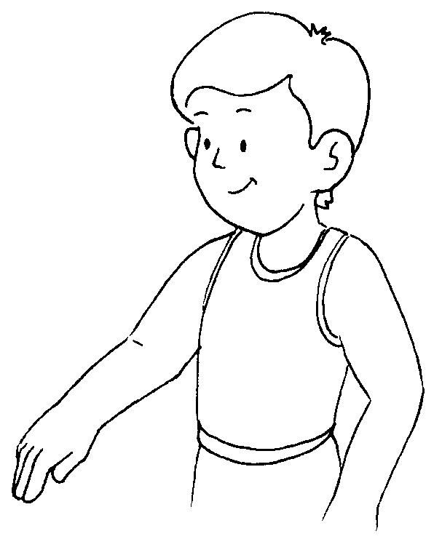
quando dobras o braço.  ___________________________  ___________________________ | quando esticas o braço.  ___________________________  ___________________________
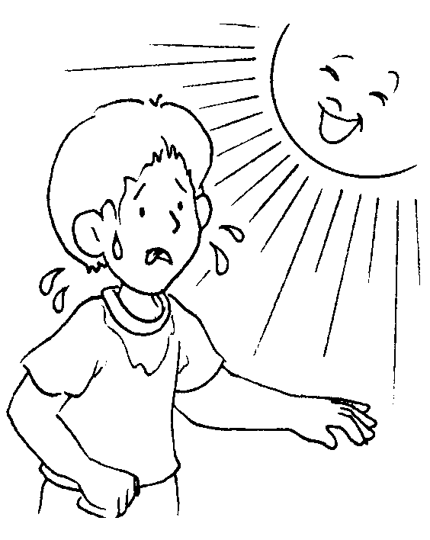
10 - Completa.

A pele é constituída pela _________________ (camada exterior) e pela _________________ (camada interior).
A pele protege-nos do ________________, das poeiras, dos __________________ e ajuda-nos a manter a temperatura do corpo.

11 - Refere alguns cuidados que devemos ter com a exposição ao Sol.
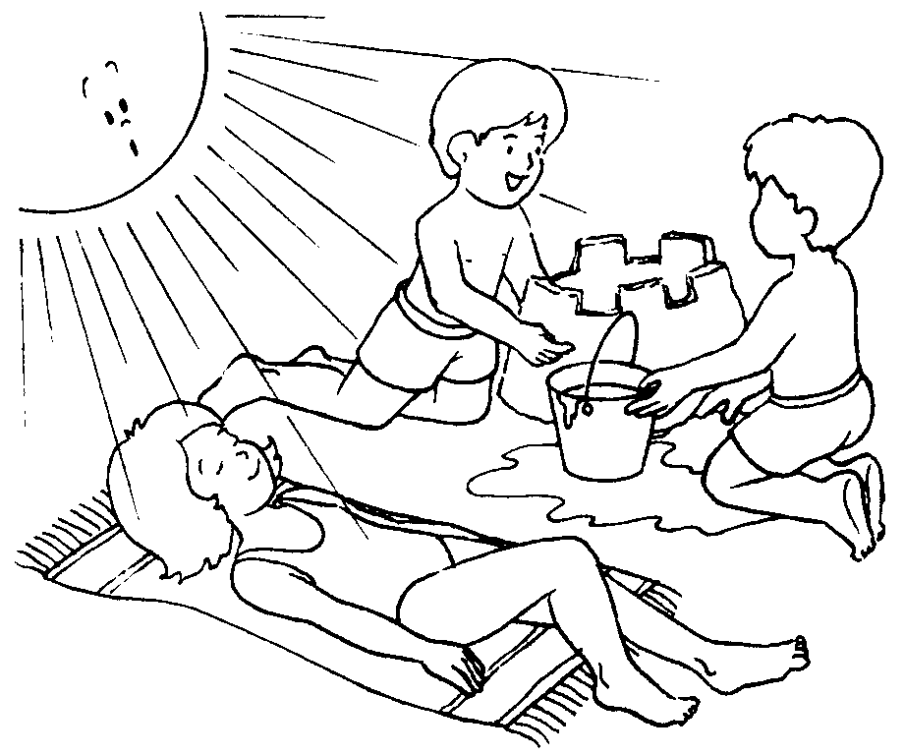
____________________________________________
____________________________________________
____________________________________________
____________________________________________
________________________________________________________________________________________
12- Completa.
Deves evitar estar exposto ao sol entre as ________ horas e as ________ horas.
13 - Escreve três cuidados que devemos ter para evitar fogos florestais.
___________________________________________________________________________________________________________________________________________________________________________________________________
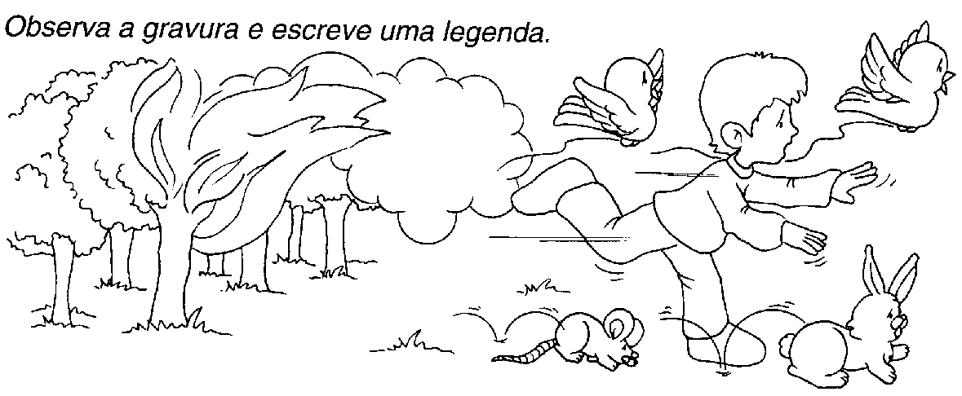

14 - Refere três exemplos do que devemos fazer para evitar incêndios nas nossas casas.
___________________________________________________________________________________________________________________________________________________________________________________________________

15 - Assinala com um X as frases que são verdadeiras.
Quando há um incêndio devo:
- Ficar quieto e calado.
- Avisar e pedir socorro às pessoas mais próximas.
- Fechar as portas e janelas.
- Utilizar o elevador e não ir pelas escadas.
- Telefonar aos bombeiros.
- Nunca utilizar o elevador.
- Caminhar o mais possível junto ao chão.

16 - Escreve V (verdadeiro) ou F (falso) nas frases que se seguem.

- Durante um tremor de terra podemos utilizar os elevadores.
- Durante um tremor de terra podemos proteger-nos debaixo de uma mesa.
- Se estivermos na rua, durante um tremor de terra, devemos correr.
- Durante um tremor de terra não devemos utilizar os elevadores.
- Se ocorrer um tremor de terra, devemos cortar a água e o gás.

